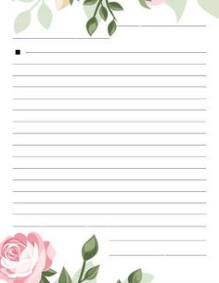

Ich warte auf deine Antwort.

Wie ist deine Familie?

Hasst du Geschwister?

Hast du ein Haustier?

Hallo Aylin

Es tut mir sehr leid, dass mein Brief immer nicht angekommen ist.

Meine Familie ist gross. Meine Familie besteht aus 5 Mitgliedern. Mein Vater,meine Mutter und meine 2 schwestern Laura und Diana. Mein Vater heisst Michal und er ist 47 Jahre alt. Er arbeitet in einer Firma. Meine Mutter heisst Martina und sie ist 39 Jahre alt. Sie arbeitet in einem Kindergarten. Meine Schwester Laura ist 9 Jahre alt. Sie ist Weltmeisterin im Turnen. Meine Schwester Diana ist 6 Jahre alt. Sie besucht den Kindergarden. Ich habe eine hund. Er heisst Nero. Er ist 2 Jahre alt.

Liebe Grusse Klaudia